Documentos necessários para a solicitação via e-mail do crédito do Banco do Povo.

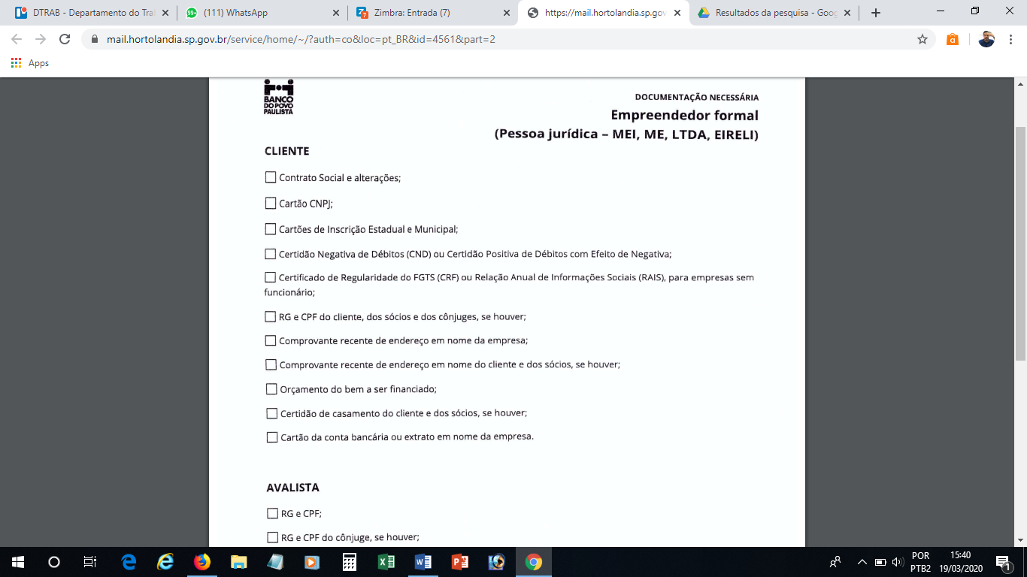

Documentos do AVALISTA

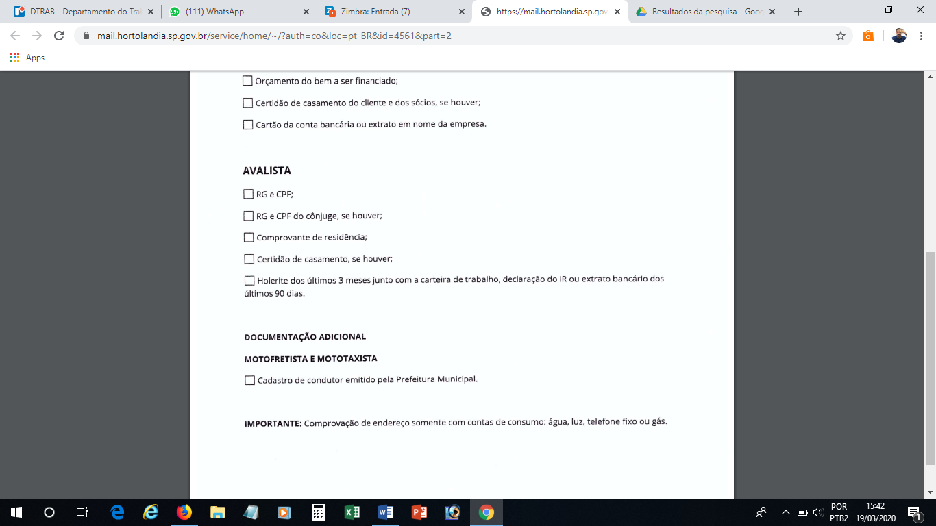

Documentação adicional para casos específicos.



Todos os documentos deverão ser enviados para o e-mail:

bancodopovo@hortolandia.sp.gov.br